松園自治会各位

松園自治会防災会　園

平成３０年7月29日

**防災体験学習@そなエリア東京（有明）９・９（日）参加者大募集！！**

**―葛西臨海水族館ツアー付きー**

第3回防災体験学習募集です。今回は内容もパワーアップ、東京臨海広域防災公園（江東区有明）内の**総合防災学習施設　そなエリア東京**にて実施します。

**「地震発生後72時間の生存力をつける」**をテーマに、**映像やタブレット端末**を使って発災時、脱出時、避難場所等、災害の様々な状況での適切な行動について体験・ゲーム形式で学びます。　すでに松戸防災センターに行かれた方にも新たな気付きが多々あるかと思います。（専属ガイドさん付きです）

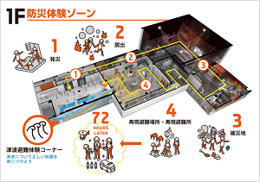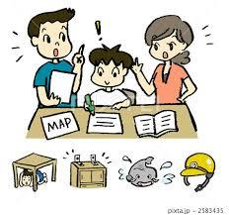

* 防災を学んだ後は**葛西臨海水族館**でマグロの回遊など観ながら身も心もクールダウンして下さい。

**防災活動は災害をイメージする事から始まります**。皆さまで防災について**楽しく学び**ながら有意義な一日を過ごす事ができればと思います。ご家族連れも大歓迎です。

**日時：　平成30年9月9日（日）８：３０頃集合～１７：００頃帰着（予定）**

交通機関：往復無料市福祉バス使用（町内近辺集合・解散）

参加費(予定)：大人（高校生以上）300円　子供（小～中学生）150円　園児以下無料

＊ガイド付き施設料・お弁当・飲料・水族館入館料が含まれています。

〇参加希望者（お子様は年齢も記入ください）

|  |  |  |  |
| --- | --- | --- | --- |
| 班 | 氏名 | 班 | 氏名 |
|  |  |  |  |
|  |  |  |  |
|  |  |  |  |
|  |  |  |  |

*＊バス定員の関係上、参加希望人数によっては抽選となる場合があります。*

*＊企画内容は変更となる場合があります。*

*＊集合場所等詳細については追ってご連絡いたしますがご質問等、防災会までお気軽にお問い合わせください。*